**Assignment 02**

# 1. Significant earthquakes since 2150 B.C.

1.1 读取signif.txt至Sig_Eqs

1.2 选取YEAR, COUNTRY, DEATHS，利用group_by函数，集中对COUNTRY进行排列整理，利用summarize和sum函数计算总的死亡人数，最后用arrange函数进行排序**。**

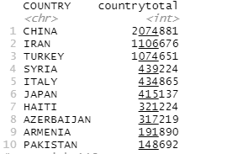

图1

1.3 选取YEAR, EQ_PRIMARY，利用filter函数筛选出EQ_PRIMARY >= 6.0的数据，再利用group_by函数，集中对YEAR进行排列整理，count函数进行记数求取每年地震强度大于6的次数，最后plot——图2。或者，在利用filter函数筛选出EQ_PRIMARY >= 6.0的数据之后，直接plot，根据每年点的密集程度判断次数——图3。

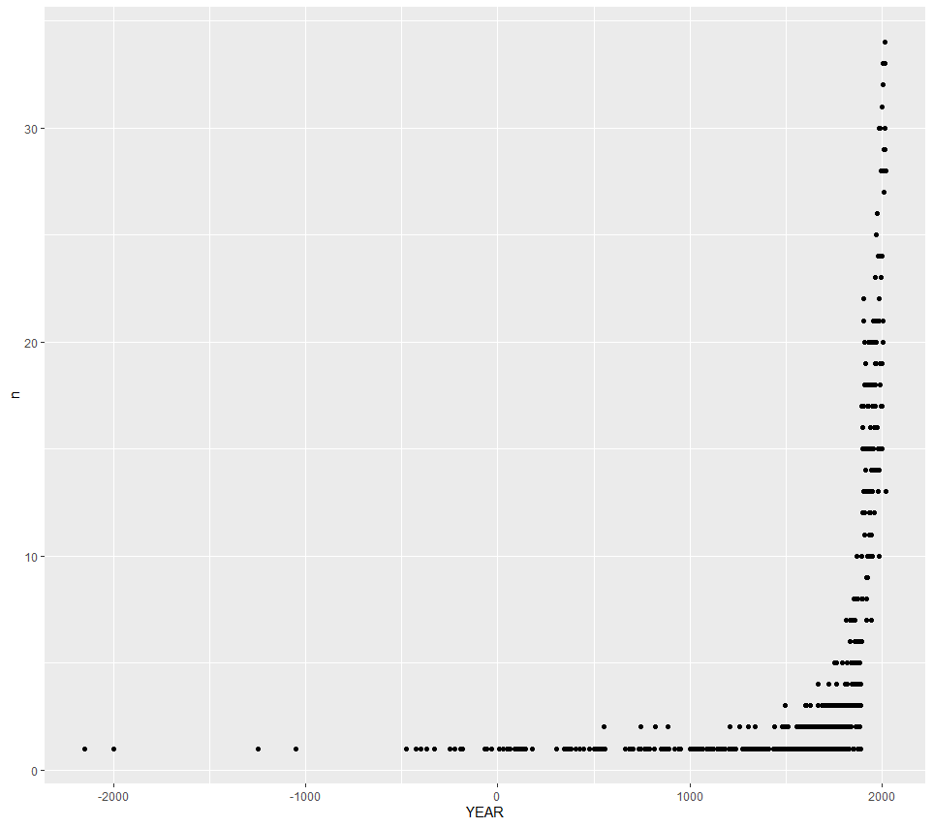

图2

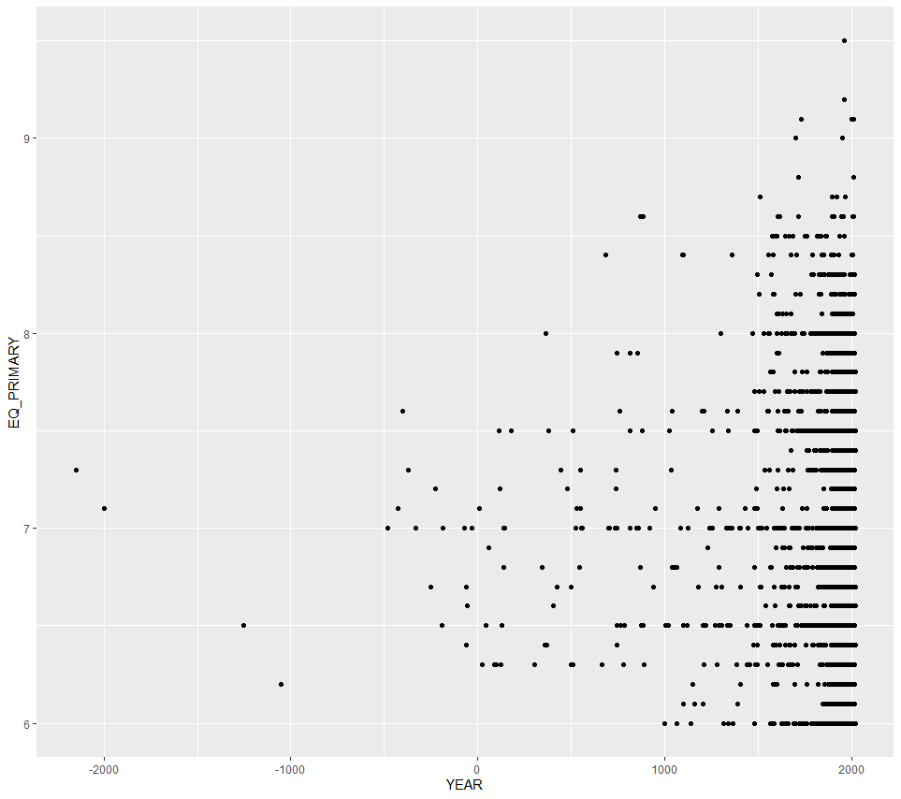

图3

1.4 先计算每个国家发生地震的总数，计入country_total；然后整理筛选出每个国家历史发生的最大地震，计入country_max，接着对日期进行整理合并，筛选出日期对应国家及地震强度计入country_date。最后建立CountEq_LargestEq函数，根据国家筛选出该国家发生地震的次数以及最大地震发生的日期。

> CountEq_LargestEq("CHINA")

[1] "The total number of earthquakes since 2150 B.C.is "

[1] 606

[1] "the date of the largest earthquake ever happened in this country is "

[1] "1668_7_25"

# 2. Wind speed in Shenzhen during the past 10 years

读取2281305.csv至SZ_wind。建立montly_mean函数，记录每一年每一个月的平均风速，最后plot——图4。

#需要改进横坐标的显示

#TA Ming YANG提供了一些帮助

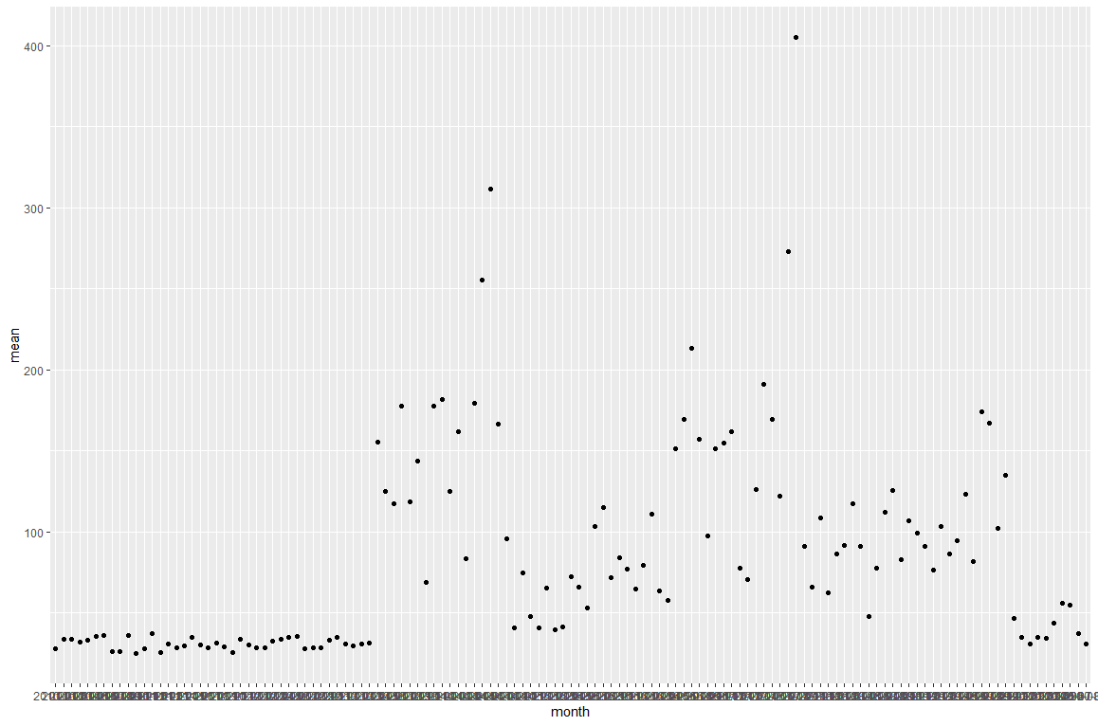

图4

# 3. Revisit a data set

读取VQC00670480.csv至Pre_Data

1. plot降雨与时间图，2016年之后——图5。利用filter和mutate对数据进行筛选和处理。

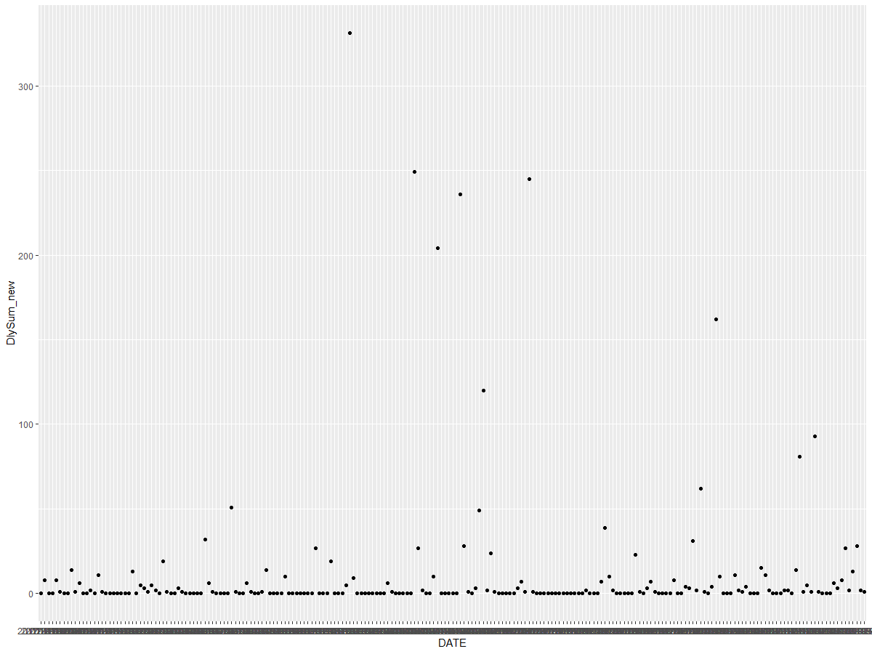

图5

2. 计算每年降雨的平均值、最大最小值等计算——图6。

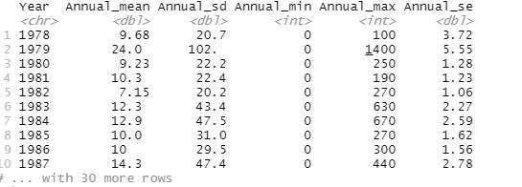

图6